申报评审XX系列XX专业技术职务任职资格情况一览表（模板）
衡水 市（厅） 县（区） 单位： 衡水市环境应急与重污染天气中心
姓名 | 崔健 |  |  |  |  | 性别 | 女 | 出生  日期 | 1992.06.29 |  |  | 参加工作  时间 |  | 2015.11 |  |  | 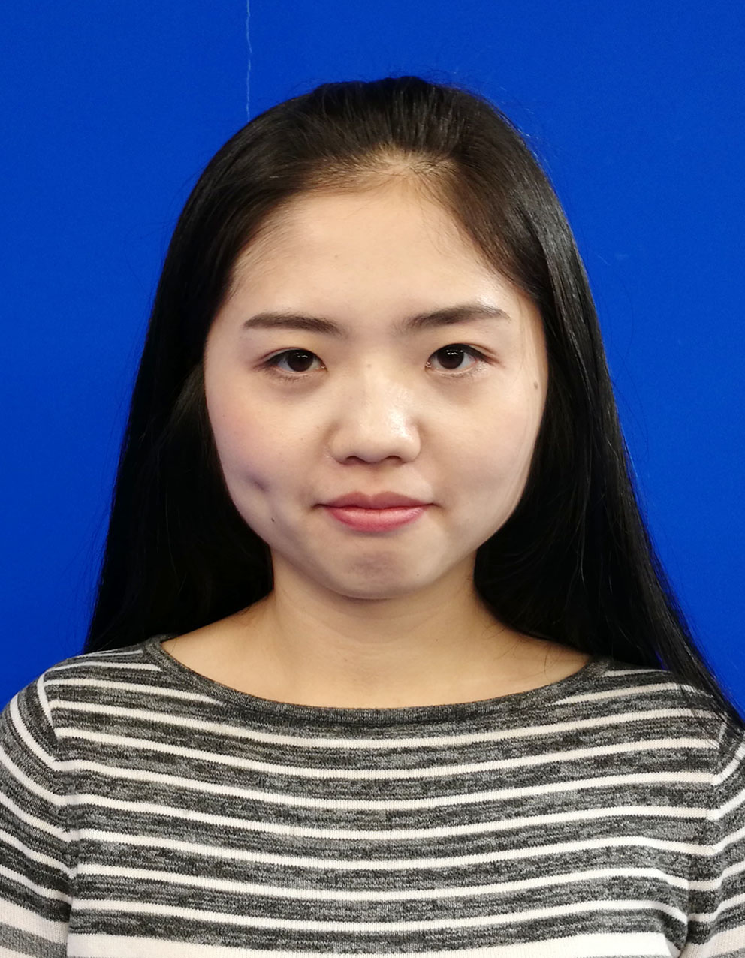
身体状况 |  |  | 健康 |  |  |  |  | 行政  职务 | 无 |  |  | 现从事  专业 |  | 环境保护
现专业技术职务任职资格 |  |  | 新闻系列/环境保护工程系列  编辑专业/生态环境管理专业  助理编辑/助理工程师 |  |  |  |  | 取得  时间 | 2017.11.30  2021.08.10 |  |  | 申报评审专业技术职务任职资格 |  |  |  | 环境保护工程系列  环境管理专业  资格名称：工程师
类别 |  |  | 转评 |  |  |  |  | 是否引进 |  |  | 否 |  |  | 是否破格 |  | 否
量化评分  推荐排名 |  |  | 得分：144分  得分排序：1名  推荐排序：1名  单位共推荐：2人 |  |  |  |  | 单位  性质 |  |  | 事业 |  |  | 所在单位人事  部门电话 |  | 0318-2169030
申报人符合申报评审条件情况
序号 | 项目内容 |  |  | 内 容
1 | 学历资历  （第一学历和最高学历） |  |  | 毕业时间 |  |  |  |  |  | 学 校 |  |  | 专 业 |  | 学历程度 |  |  | 学 位
1 |  |  |  | 2015.6 |  |  |  |  |  | 河北传媒学院 |  |  | 广播电视编导 |  | 本科 |  |  | 艺术学学位
1 |  |  |  | 2022.6 |  |  |  |  |  | 河北地质大学 |  |  | 环境工程 |  | 本科
1 |  |  |  | 取得现任职资格年限 |  |  |  |  |  | 2 017年 11月通过确认取得；满 5 年
2 | 职称外语  计算机应用能力考试 |  |  | 外语： 年 月取得 级 分
2 |  |  |  | 计算机应用能力 ： 年 月取得 级 分
2 |  |  |  | 参考、免考理由：
3 | 年度考核 |  |  | 取得现任职资格后，年度考核共 5次，其中优秀1次，合格4次，基本合格及以下0 次。2020年度优秀：
4 | 专业技术工作经历（能力） |  |  | 从事专业技术工作年限 |  |  |  |  |  | 2017年11月至 2022 年 7月，满5年
4 |  |  |  | 取得现任资格后基层年限 |  |  |  |  |  | 年 月至 年 月，满 年
4 |  |  |  | 专业技术工作经历  （能力）情况 |  |  |  |  |  | 协助筹办组织每年六五环境日等重大宣传活动，围绕重大工作进展，协助召开新闻发布会，组织全市6家环保设施单位每年开展公众开放宣传工作，按照省厅要求，协助组织每年清洁生产审核评估、验收及方案编织等工作。协助每年省厅环境教育基地及绿色学校创建工作。
5 | 业绩成果 |  |  | 荣誉称号 |  |  |  |  |  | 中国环境报宣传工作先进个人/2021.10.21/中国环境报社；  河北省绿色学校创建活动先进个人/2020.12/河北省教育厅、河北省生态环境厅；  全省固定污染源排污许可全覆盖工作表现突出个人/2021.2.8/河北省生态环境厅、河北省政务服务管理办公室；  主题征文优秀奖/2020.12.31/河北省生态环境宣传教育中心  河北省生态环境新媒体发布工作先进个人/2021.2.3/河北省生态环境宣传教育中心；  主题征文优秀奖/2021.3/衡水市生态环境局；  2020年度最美蓝天卫士荣誉称号/2020.12.25/衡水市大气污染防治工作领导小组办公室；  省级文明城市创建工作突出贡献先进个人/2021.2/衡水市精神文明建设委员会；  衡水市“巾帼之星”荣誉称号/2021.11/衡水市妇女联合会
5 |  |  |  | 科研成果 |  |  |  |  |  | 本人符合申报评审条件中业绩成果条件的第二条要求  专利名称：一种行走式污染土壤复位环保治理装置  本人排序：第三名；立项时间：2022.5.6  立项机关：国家知识产权局
6 |  | 论文著作 |  |  | 本人符合申报评审条件中论文、著作条件的第一条要求。  论文：《城市大气污染与防治策略探析》；刊物：《建筑细部》；时间：2021年1月第1期上；独立作者；专业相近；页码：403页  论文：《环境工程水污染处理的主要技术分析》；刊物：《电脑校园》；时间：2022年3月14卷；独立作者；专业相近；页码：157页
7 |  | 破格条件 |  |  | “破格”申报评审专业技术职务任职资格理由（符合“破格”条件中的哪几条）
8 |  | 推荐单位  意见 |  |  | 意见：  审核人签名： 负责人签名：  年 月 日
9 |  | 主管部门  意见 |  |  | 意见：  审核人签名： 负责人签名：  年 月 日
10 |  | 县（市、区）  职改办  意见 |  |  | 意见：  审核人签名： 负责人签名：  年 月 日
11 |  | 设区市、  省直管县（市）、省直部门职改办意见 |  |  | 意见：  审核人签名： 负责人签名：  年 月 日
12 |  | 省职改办  意 见 |  |  | 意见：  审核人签名： 负责人签名：  年 月 日

